МУНИЦИПАЛЬНОЕ ОБРАЗОВАНИЕ «КУРУМКАНСКИЙ РАЙОН»
АДМИНИСТРАЦИЯ СЕЛЬСКОГО ПОСЕЛЕНИЯ «АРЗГУН»
671635 Республика Бурятия, Курумканский район, с. Арзгун, ул. ген. Цыденова,2, тел. 8(30149) 92-1-57

ТОГТООЛ
ПОСТАНОВЛЕНИЕ
от 01.04.2020 года № 11
«О запрете размещения отходов на
территории МО СП «Арзгун»

Руководствуясь Федеральным законом от 06.10.2003г №131-ФЗ «Об общих принципах организации местного самоуправления в Российской Федерации», Федеральным законом от 24.06.1998г. №89-ФЗ «Об отходах производства и потребления» в новой редакции, вступившей в силу с 01.01.2019г. постановляю:

- Запретить размещение твердых коммунальных отходов на территории свалки, находящейся в с. Арзгун.
- Контроль за исполнением настоящего постановления оставляю за собой.
- Настоящее постановление вступает в силу со дня его подписания.

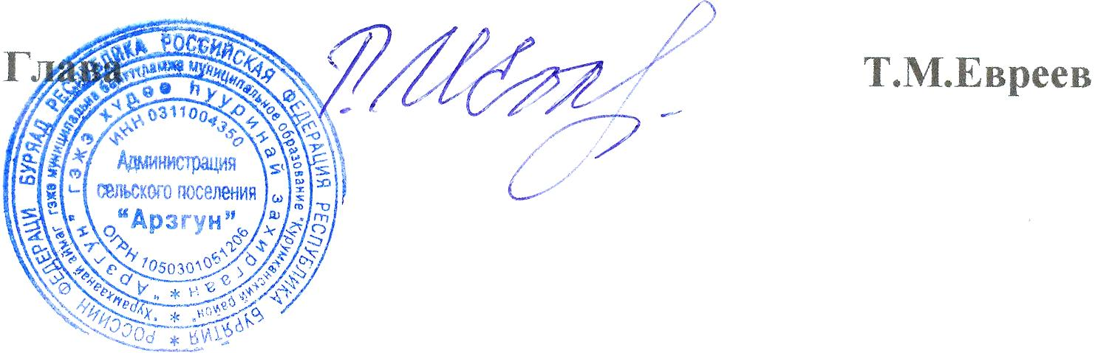

Исп.Доржиева Л.Д.
8(30149)92-1-57

